[中南大学湘雅三医院蔡菁菁团队论文图像误用争议，作者主动更正](https://mp.weixin.qq.com/s?__biz=Mzk3NTEwMTE3OA==&mid=2247485863&idx=1&sn=6aad907f86c1644a9979523df11e05a2)

[学术荟萃](javascript:void(0);)2025-04-16 02:13:00山东

**Part.1**



**论文简介**

**标题：Cardiolipin oxidized by ROS from complex II acts as a target of gasdermin D to drive mitochondrial pore and heart dysfunction in endotoxemia**

**日期：**2024年5月15日

**单位与作者：**中南大学湘雅三医院 Yan Tang、Jingjing Cai(通讯作者 音译 蔡菁菁)

**期刊：*Cell Reports***

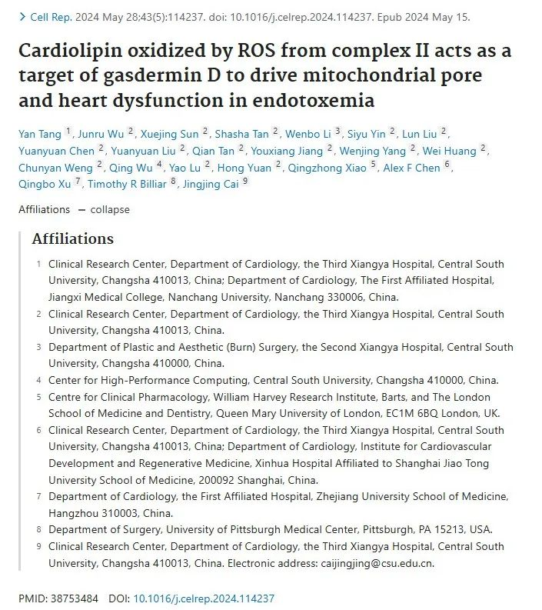

**Part.2**



**图像重复问题**

**#1 本研究使用了一种非特异性抗 Bax 抗体（sc-7480）。它能检测到分子量为 20-25 kDa 的非相关蛋白。更多信息，请参阅 Entrop, K 等人，2024；https://www.nature.com/articles/s41419-024-07273-6。**

**此外，还复制、修改了一张显微照片，并在图 4 中展示了不同的实验条件。**

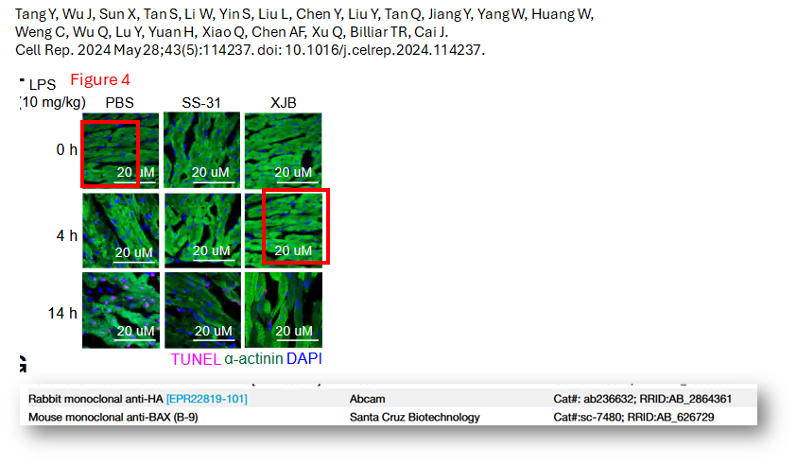

**Part.3**



**文章更正**

在本文最初发表的图 4E 中，作者在制作过程中不慎粘贴了 PBS+LPS 0h 组和 XJB+LPS 4h 组类似的代表性免疫荧光图像。错误绘制的图 4E 已被下面和在线文章中的更正图取代。

作者还注意到最初发表的图 S3 中的一个错误。图 S3O 下面板中的 GAPDH 印迹不正确。这个错误也是在制图过程中出现的，图 S3O 的更正版本现在也出现在下面和在线文章中。

这些图表更正不会改变任何结论，也不会对正文产生任何影响。给您带来的不便，作者深表歉意。

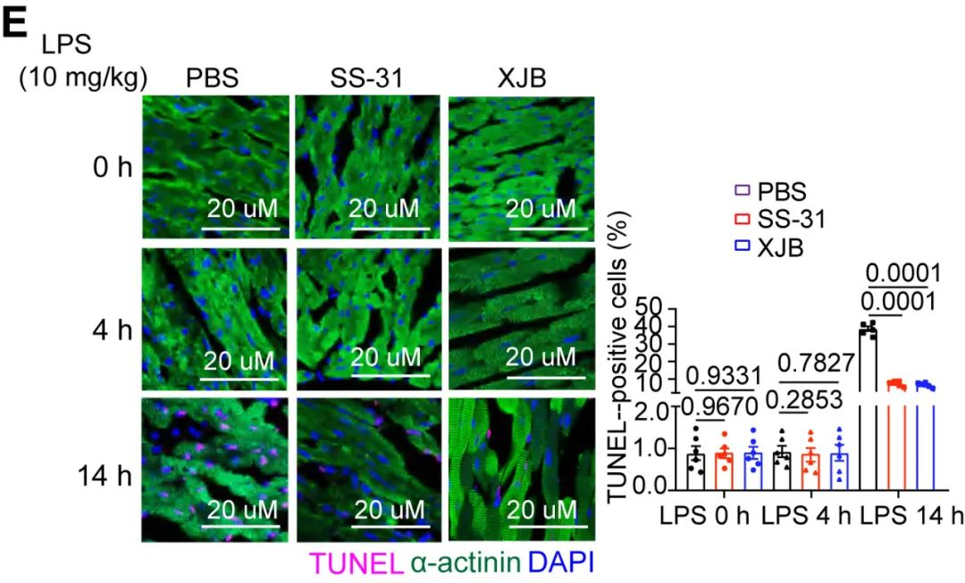

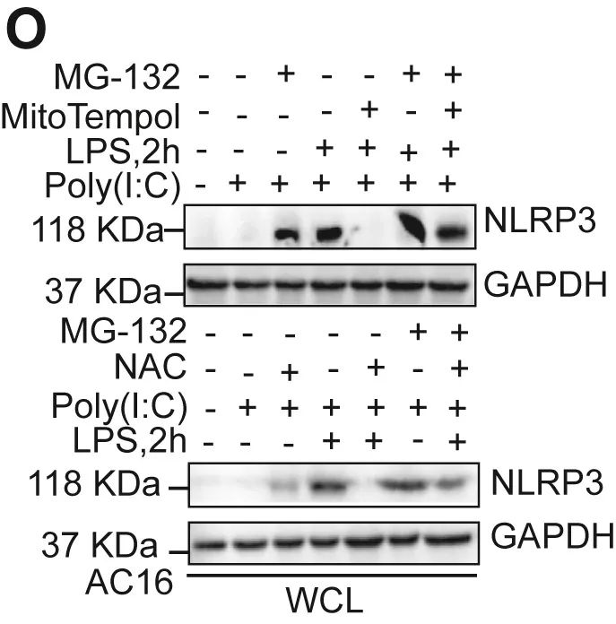

**基金支持：**

* 国家自然科学基金（82170436 和 81870171 给 J.J.C.）
* 湖南省重点研发计划（2022SK2030 给 J.J.C.）
* 国家自然科学基金（81800393 给 Y.L.和 81974054 给 H.Y.）
* 湖南省自然科学基金（2022JJ30817 给 W.B.L.）
* 中南大学研究生自主探索与创新项目（2020zzts297 给 Y.T.）

**参考信息：**

https://pubmed.ncbi.nlm.nih.gov/38753484/

https://pubpeer.com/publications/F1E30291F28029999DF31358D35662